МУНИЦИПАЛЬНОЕ АВТОНОМНОЕ ДОШКОЛЬНОЕ ОБРАЗОВАТЕЛЬНОЕ УЧРЕЖДЕНИЕ Центр развития ребенка ДЕТСКИЙ САД №7 «Сказка»

На прогулку мы пойдем, песни елочке споем!
НОД (доминантная) по развитию певческих навыков
у детей второй младшей группы

г.о. Троицк в городе Москва
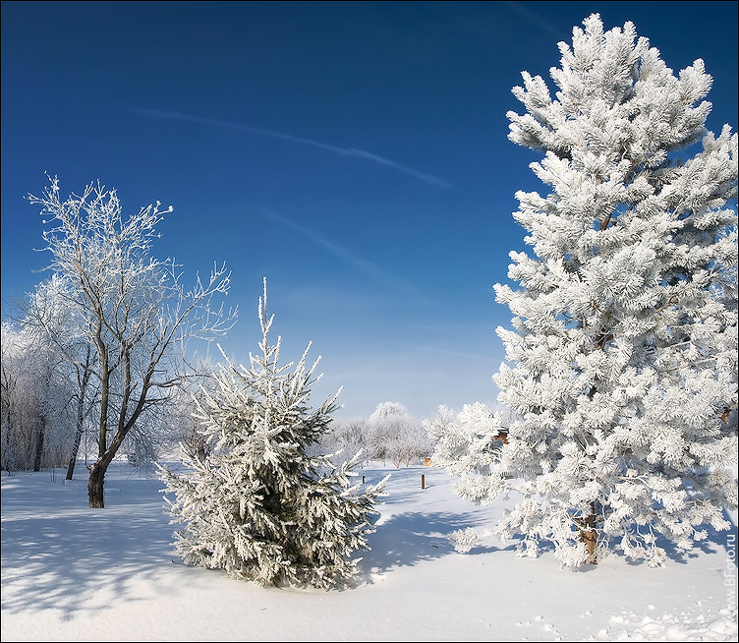

Воспитатели: Юнеева Э. Р., Кашина Е. А.
Музыкальный руководитель: Колосова С.А.
1
Цели и задачи:
- Формировать умение детей петь песни, попевки, упражнения легко, без напряжения;
- Добиваться дружного совместного исполнения песен и попевок.
- Формировать умение детей различать звуки по высоте.
- Формировать двигательные навыки.
- Формировать умение дошкольников использовать плясовые движения в соответствии с содержанием текста и сменой музыкальных частей хороводов.
- Развивать музыкальный вкус, способность точно интонировать; развивать речь.
- Воспитывать партнерские, дружеские отношения между детьми.

Предварительная работа:
Разучивание песен, попевок, игр, пальчиковой гимнастики, дыхательных упражнений; рассматривание иллюстраций и презентаций с зимними пейзажами; чтение стихов о зиме и Новогодней елке.

Оборудование и атрибуты:
Мультимедийное оборудование, презентация, музыкальный центр; декорации для оформления зала – елочки для зимнего леса.

Репертуар:
Песня «Улыбка», музыка В. Шаинского; «Поезд-марш-тренаж» и «Самолеты» Т. Суворовой – «Танцуй, малыш!»; песня «Зима», музыка Н. Потоловского – в записи;
коммуникативная игра «Здравствуйте!», музыка и слова М. Картушиной;
музыкально-дидактическая игра «Птенчики», музыка Е. Тиличеевой;
хоровод–игра «Веселая пляска», музыка и слова С. Насауленко;
хоровод «Елочка большая», музыка и слова Г. Вихаревой.

Под музыку В. Шаинского «Улыбка» дети входят в зал.

Музыкальный руководитель: Здравствуйте, дети. Посмотрите – как красиво в нашем зале (дети рассматривают зал).
Сегодня мы будем петь, играть, танцевать. К нам пришли гости (обращает внимание детей на гостей). Давайте с ними поздороваемся.

Коммуникативная игра «Здравствуйте!», музыка и слова М. Картушиной.

2
Музыкальный руководитель хвалит детей, предлагает послушать стихотворение, сопровождая показом зимних пейзажей на экране (презентация):
«Белый снег пушистый в воздухе кружится,
И на землю тихо падает, ложиться».

Музыкальный руководитель: Как вы думаете это стихи о лете или о зиме? (о зиме) А хотите отправиться в путешествие в зимний лес? (на экране появляется изображение зимнего леса) Мы поедем в лес к самой красивой елочке и споем ей песенки. Но, прежде чем ехать, нам нужно немного подготовиться, чтобы ваши голоса около елочки звучали чисто и красиво. Давайте поиграем, вставайте в круг.

Упражнения для дыхания:
1.«Пузырь» русская народная потешка:
Музыкальный руководитель: «Надувайся пузырь, надувайся большой! Оставайся, пузырь, и не лопайся» - дети, взявшись за руки, образуют большой круг.
На слово «лопнул» дети, не расцепляя рук, сходятся в центр круга, произнося звук - ш-ш-ш.
2.«Ветерок – ветер»:
Музыкальный руководитель: Ребята, а почему наш пузырь лопнул? (ответы детей) Да это прилетел ветерок, он сначала был тихий и теплый, подставьте ладошки и потихонечку подуйте на них (дети дуют). А потом ветер становился все сильнее и сильнее. Наберите за щеки много воздуха и подуйте на ладошки сильно-сильно (дети дуют). Холодный ветер?

Музыкальный руководитель: Совсем заморозил ветер наши ручки, давайте их погреем.
Пальчиковая гимнастика «Фонарики»:
Мы фонарики зажжем, а потом гулять пойдем!
Вот фонарики сияют, нам дорогу освещают.

Музыкальный руководитель: Наши ручки разогрелись, могут поиграть на разных музыкальных инструментах.
Музыкальная игра «Оркестр»-
дети имитируют игру на фортепиано, дудочке, барабане,
подпевая на слоги – ЛЯ; - ДУ; - ТРА-ТА-ТА.

Музыкальный руководитель (хвалит детей и предлагает отправиться в путешествие): Все готовы к путешествию? Поворачивайтесь друг за другом, мы поедем на поезде. Я буду паровозом, а вы – вагончиками. Как гудит паровоз? (ту-ту-у-у-у). Вдохните носом много воздуха, и погудите, как паровоз. А как вагончики стучат? (чух-чух-чух) (дети повторяют)
3
«Поезд-марш-тренаж» Т. Суворовой (отрывок) -
дети выполняют по показу педагога;

Музыкальный руководитель: И вот мы приехали на лесную полянку! (на экране появляется изображение птицы и птенцов, дети останавливаются).
Кто живет на этой полянке? Птички поют. Давайте вспомним – как поет большая птичка (у нее голос низкий – показываю). А у маленького птенчика голосок высокий – тоненький (дети повторяют).
Музыкально – дидактическая игра «Птенчики» -
на различение высоких и низких звуков.

Музыкальный руководитель: Дети, а дальше наш поезд проехать не сможет – дорогу замело! Нам придется идти пешком! Пойдемте все за мной, здесь очень большие сугробы, надо высоко поднимать ноги.
Под музыку дети идут за педагогом, повторяя его движения.
В центре зала появляется красивая елочка.

Музыкальный руководитель: Ну вот, мы и пришли, посмотрите на елочку – красавицу. Ведь она вам нравится? Вокруг елочки пойдем, хоровод свой заведем!
Хоровод «Веселая пляска», музыка и слова Г. Вихаревой-
движения по показу воспитателя

Музыкальный руководитель: Давайте еще для елочки споем.
Хоровод «Елочка большая», музыка и слова Г. Вихаревой-
движения по показу воспитателя.

Музыкальный руководитель: Вот и закончилась наша прогулка. Пора возвращаться в детский сад. Долго мы добирались - ехали на поезде, шли пешком. На чем можно вернуться побыстрее? (ответы детей) Полетим на самолете. …заводите мотор (тр-р-р-р) , полетели…
«Самолеты» Т. Суворовой (отрывок)- по показу педагога.

Музыкальный руководитель: Вам понравилось путешествие в зимний лес? А что мы там делали? (дети отвечают). Молодцы, ребята!
Давайте попрощаемся с нашими гостями.

Дети(гостям): До свиданья, в добрый час, ждем еще в гостях у нас!
Под музыку дети выходят из зала.
Литература:
«Музыкальный букварь» Н. Ветлугина,
«Музыкально-хоровая работа в детском саду» М.Картушина,
«Сборник песен для самых маленьких» Г. Вихаревой, Журнал «Музыкальная палитра», «Танцуй, малыш!» Т. Суворовой.

